目录
1 项目简介 3
2 安装教程 3
2.1 本地开发环境启动步骤 3
2.2 生产环境部署 3
2.2.1 后台部署 3
2.2.2 前端部署 4
3 上传图片 5
3.1 阿里云配置 5
3.2 腾讯云配置 7
3.3 七牛云配置 9
3.4 服务器配置 9
3.5 华为云配置 10
4 短信平台 12
4.1 腾讯云短信平台 12
4.1.1 登录腾讯云平台 12
4.1.2 创建短信签名 12
4.1.3 创建短信内容 12
4.2 阿里云短信平台 13
4.2.1 登录阿里云平台 13
4.2.2 添加签名 13
4.2.3 添加模板 13
5 移动端接口文档 13
5.1 请求路径 13
6 后台源码分析 15
6.1 技术架构图 15
6.2 项目介绍 16
6.3 代码生成工具的使用 16
7 后端源码分析 17
7.1 platform-admin模块 17
7.1.1 操作日志（切面编程） 17
7.1.2 当前登录用户 18
7.1.3 数据权限实现（mybatis拦截器实现） 19
7.2 platform-api模块 21
7.2.1 当前登录会员 21
7.2.2 不需要token验证的接口 22
7.3 统一异常处理 24
7.3.1 后台异常处理 24
7.3.2 前端统一异常处理 26
7.4 限流 26
7.5 同步锁 27
7.6 定时任务 28
7.7 多数据源 30
8 前端源码分析 30
8.1 技术栈 30
8.2 项目结构 31
8.3 主题定制 32
8.4 菜单图标 32
8.5 挂载全局的公共方法 32
8.6 按钮权限控制 33
8.7 页面组件 33
9 微信公众号配置 33
10 服务器 34
10.1 要求 34
10.2 申请云服务器和云数据库 34

项目简介
本项目为公众号基础版

安装教程

本地开发环境启动步骤
* 创建数据库 platform-mp
* 字符集 : utf8mb4 -- UTF-8 Unicode
* 排序规则 : utf8mb4_general_ci
* 导入_sql/platform-mall-MySQL.sql
* 推荐环境（nginx、jdk1.8、mysql8.0、redis ）
* 导入项目到IDE中
* 修改开发环境配置/platform-api/src/main/resources/application.yml
* 修改开发环境配置/platform-api/src/main/resources/application-dev.yml
* 修改开发环境配置/platform-admin/src/main/resources/application.yml
* 修改开发环境配置/platform-admin/src/main/resources/application-dev.yml

生产环境部署

后台部署
platform-mall> mvn clean
platform-mall> mvn package -P prod
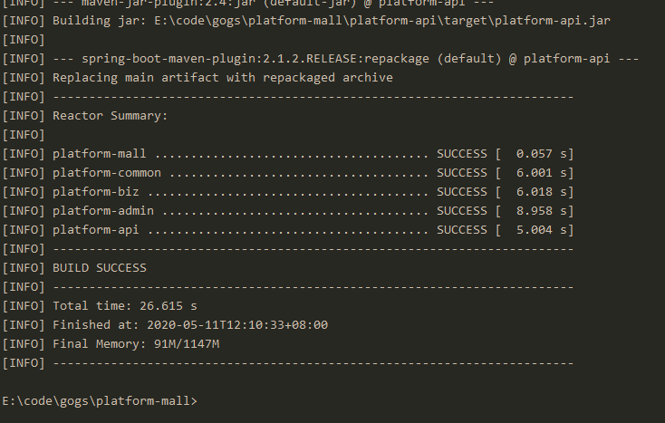
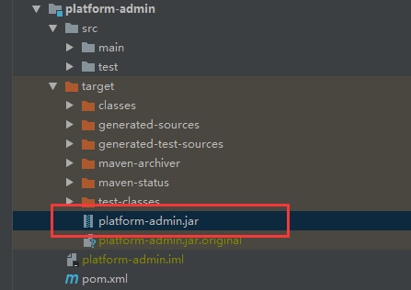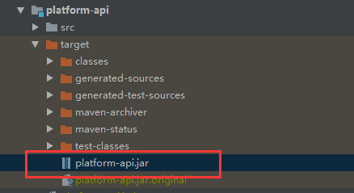
将platform-admin.jar、platform-api.jar拷贝到服务器，下面两个启动脚本放在同一目录，分别执行启动两个服务（小程序接口服务、后台管理系统服务）。需要配置权限
chmod 755 startPlatformApiService.sh（readme.md文件有详细内容）
chmod 755 startPlatformAdminService.sh

前端部署
进入到platform-admin-ui目录，修改/static/config/index-prod.js文件
window.SITE_CONFIG['baseUrl'] = 'http://你的域名/platform-admin' // 后台接口请求地址
//如果使用第三方文件存储，将dist/1907180922 上传至第三方文件存储，然后填写cdn地址
window.SITE_CONFIG['domain'] = '静态资源cdn地址';
# 安装依赖
npm install
# 构建生产环境
npm run build
完成之后将dist目录上传到服务器，然后配置nginx
location / {
# 指向我们打包后上传的前端文件
root /usr/local/nginx/dist;
index index.html;
}
location /platform-admin {
# 转发请求到后端
proxy_pass http://你的域名:8888/platform-admin;
proxy_set_header Host $host;
proxy_set_header X-Real-IP $remote_addr;
proxy_set_header X-Forwarded-For $proxy_add_x_forwarded_for;
}
location /platform-api {
# 转发请求到后端
proxy_pass http://你的域名:8889/platform-api;
proxy_set_header Host $host;
proxy_set_header X-Real-IP $remote_addr;
proxy_set_header X-Forwarded-For $proxy_add_x_forwarded_for;
}
重启nginx，现在就可以正式访问了。
需要注意，小程序访问接口必须要SSL证书，使用https

上传图片
需要申请阿里云、腾讯云、七牛云存储

阿里云配置
登录阿里云控制台，获取配置信息
域名（Bucket域名）、EndPoint：
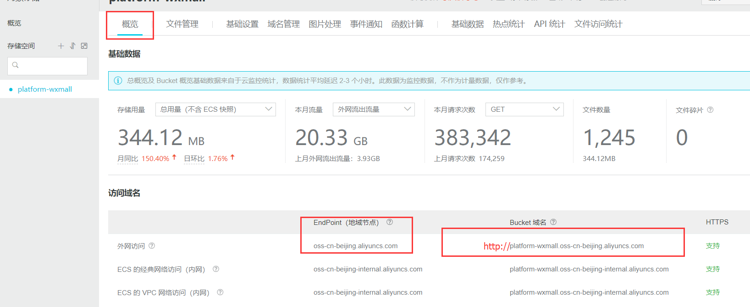
路径前缀：自己定义（如upload）
Bucket：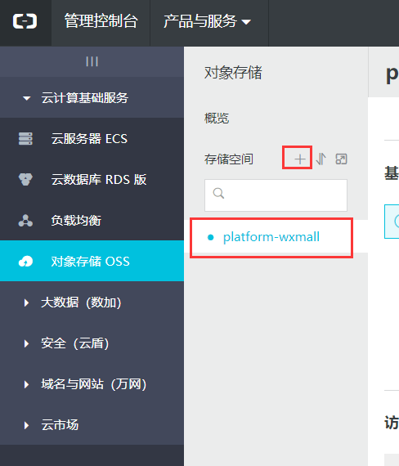
AccessKeyId、AccessKeySecret：
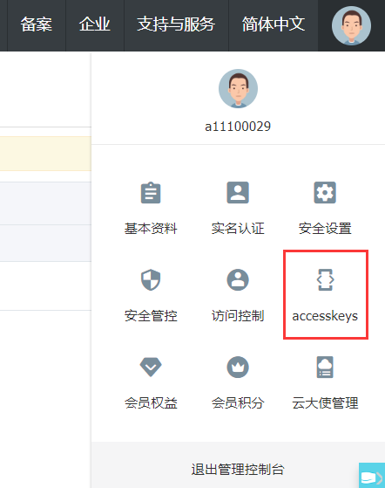
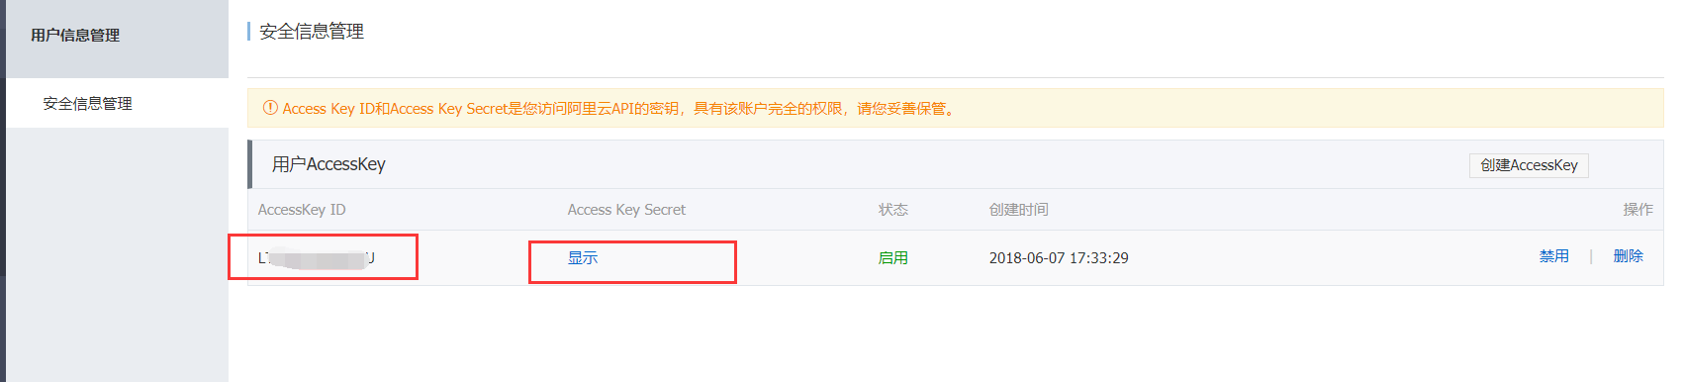

腾讯云配置
登录腾讯云控制台创建存储桶
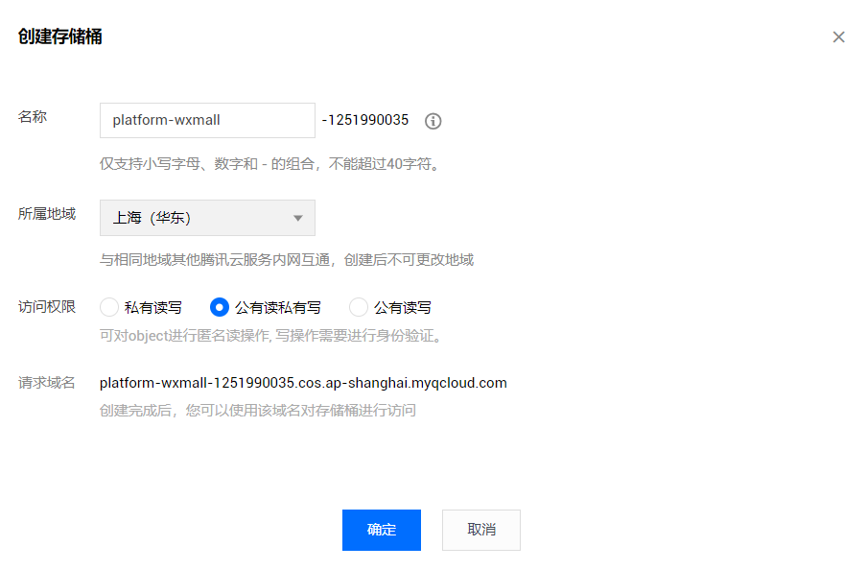
域名、Bucket所属地区、BucketName
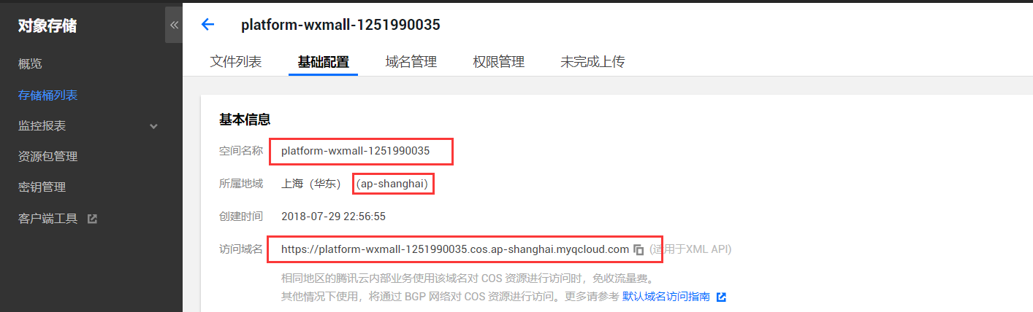
AppId、SecretId、SecretKey
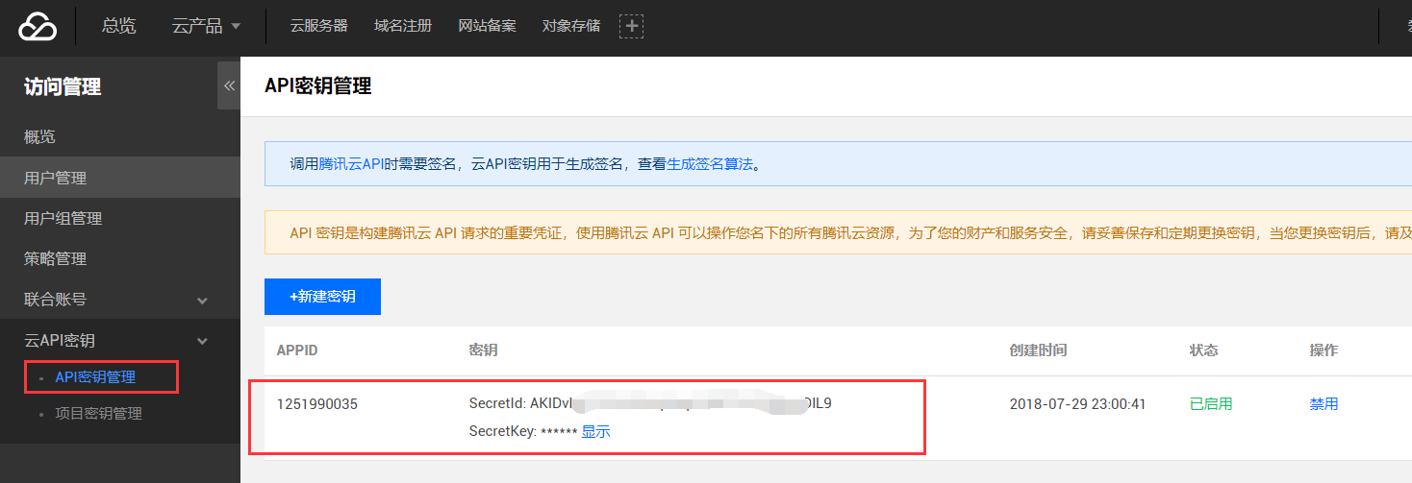

七牛云配置
登录七牛云控制台，创建公开空间
空间名、域名：
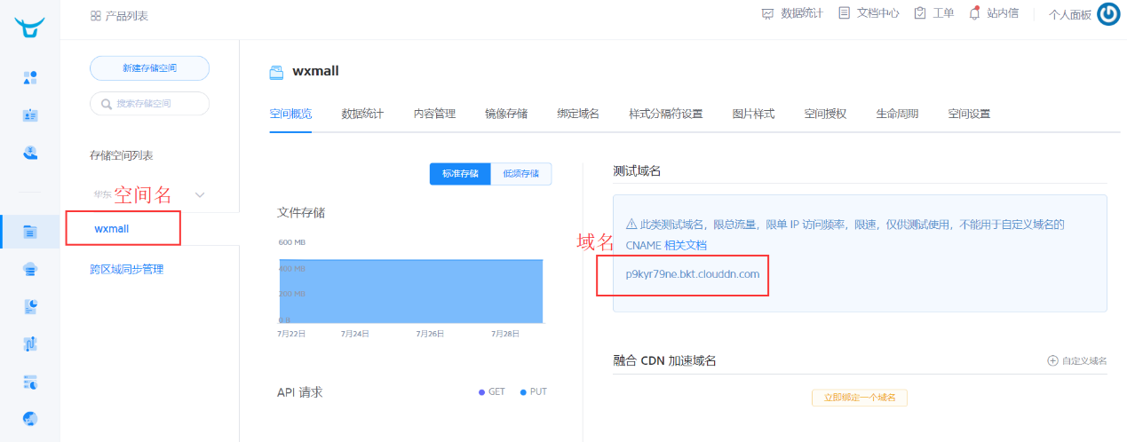
AccessKey、SecretKey
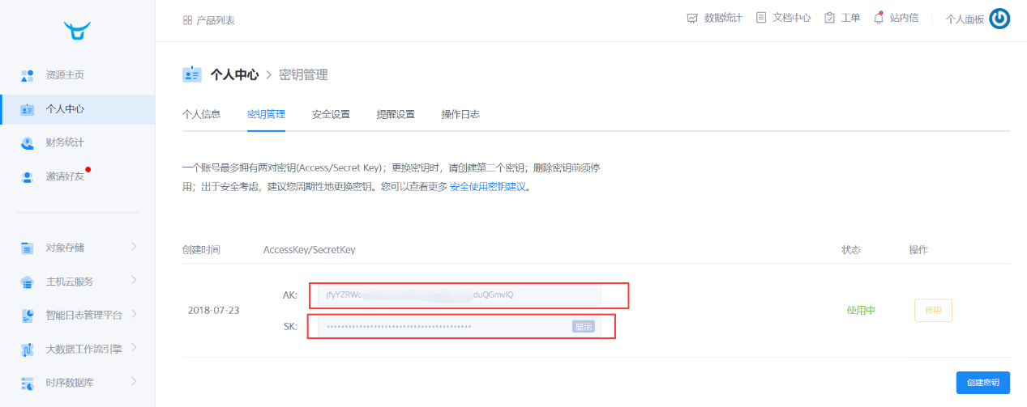

服务器配置
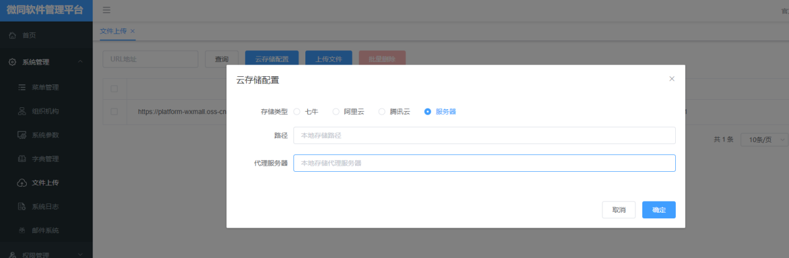
存储路径：服务器存放图片的路径。egg：/home/data/platform/upload
代理服务器：该配置是代理服务器的地址。egg：http://fly2you.cn/upload
代理服务器访问的其实就是我们服务器上的目录 /home/data/platform/upload
该例使用nginx代理，下面贴上nginx配置：
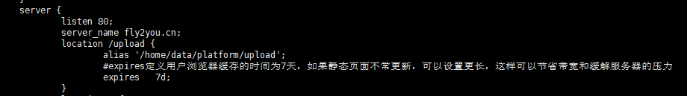

华为云配置
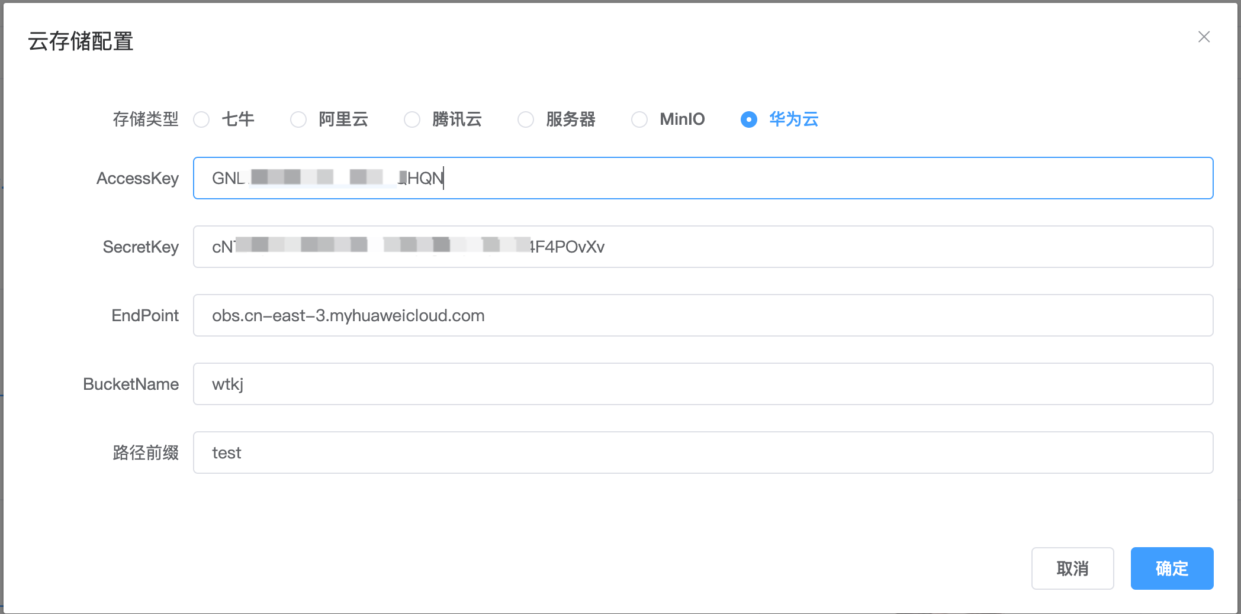
1.登录华为云管理控制台，鼠标指向页面右上角的用户名，在下拉列表中单击“我的凭证”。
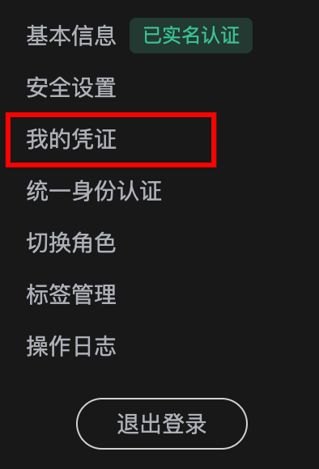
2.在“我的凭证”页面中选择“访问密钥”页签。单击“新增访问密钥”，按操作指引获取认证帐号的AK/SK，请妥善保管AK/SK信息。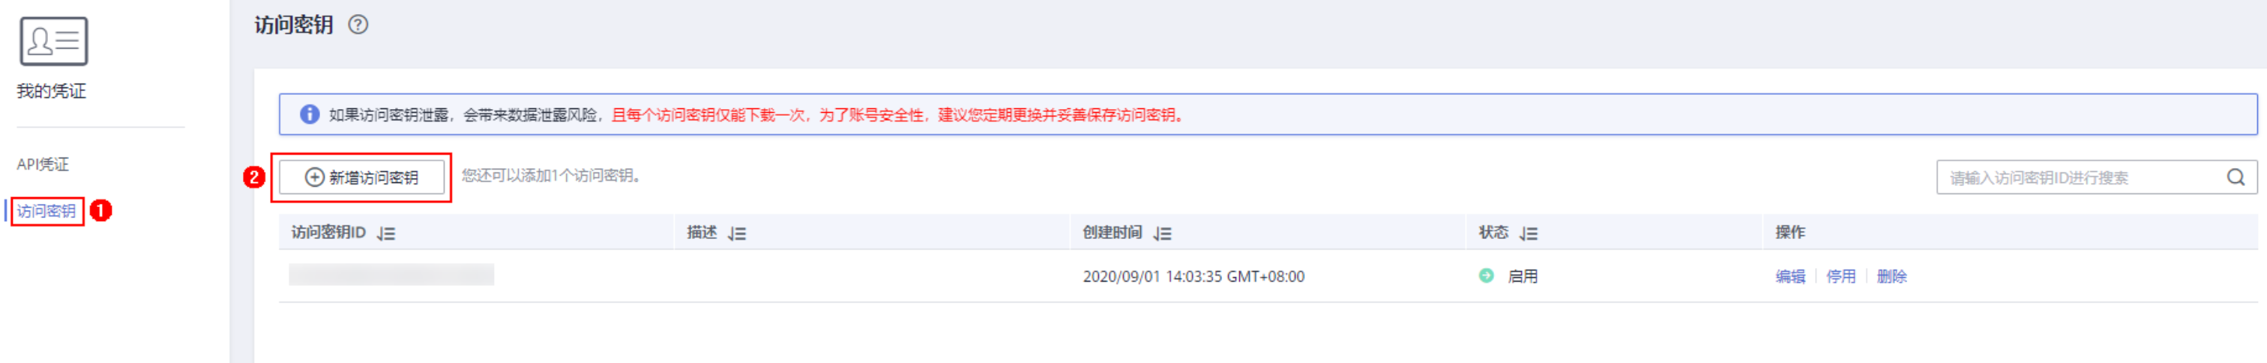
3.下图1为BucketName，2为EndPoint。
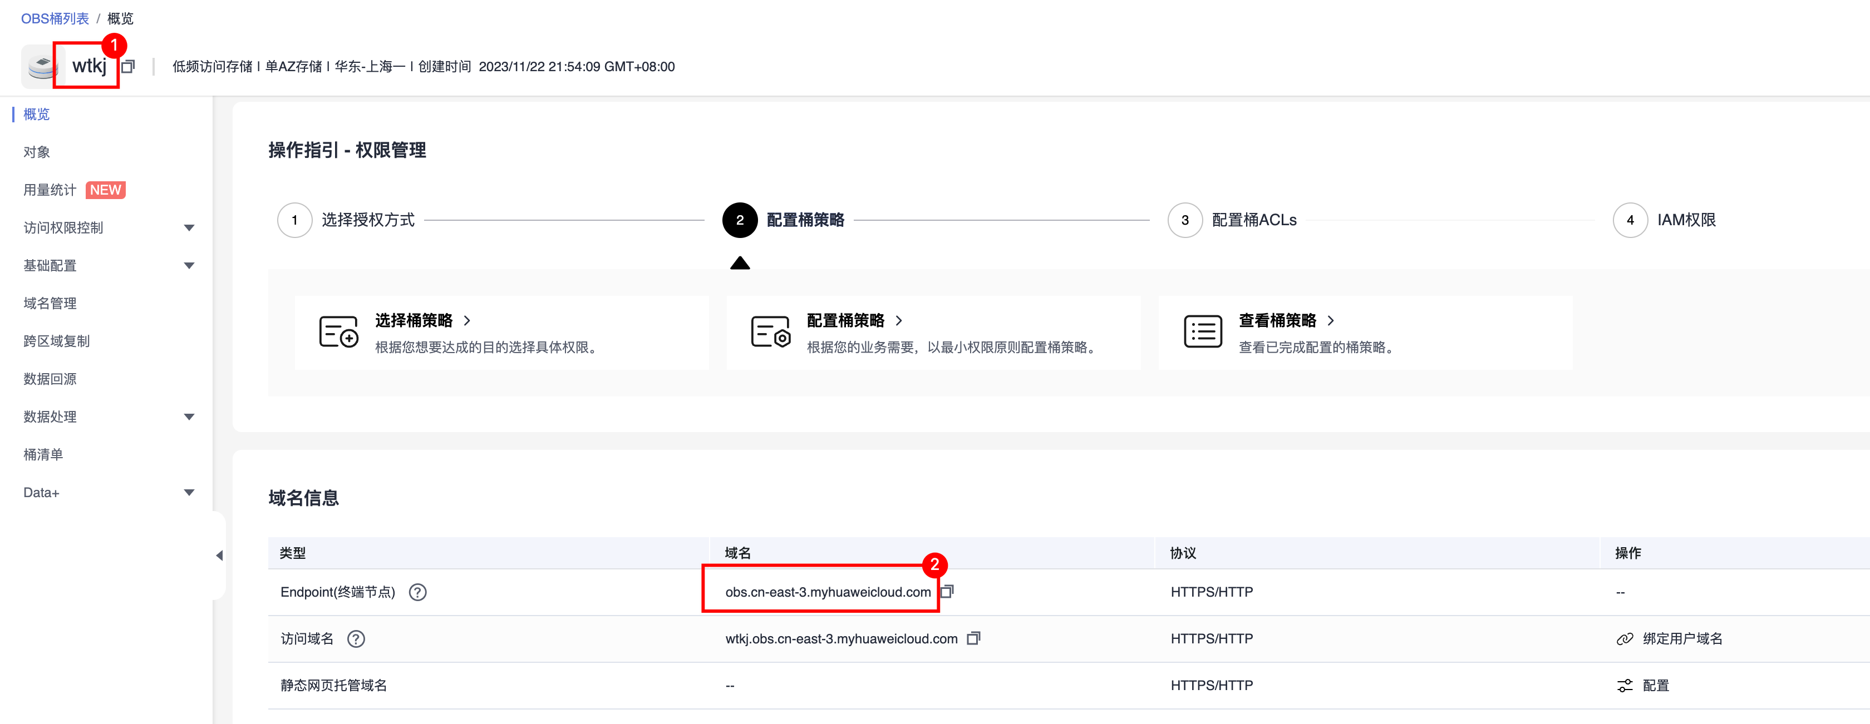
- 路径前缀为自定义文件存储文件夹，这里设置为test，会在OBS对象根目录创建test目录。
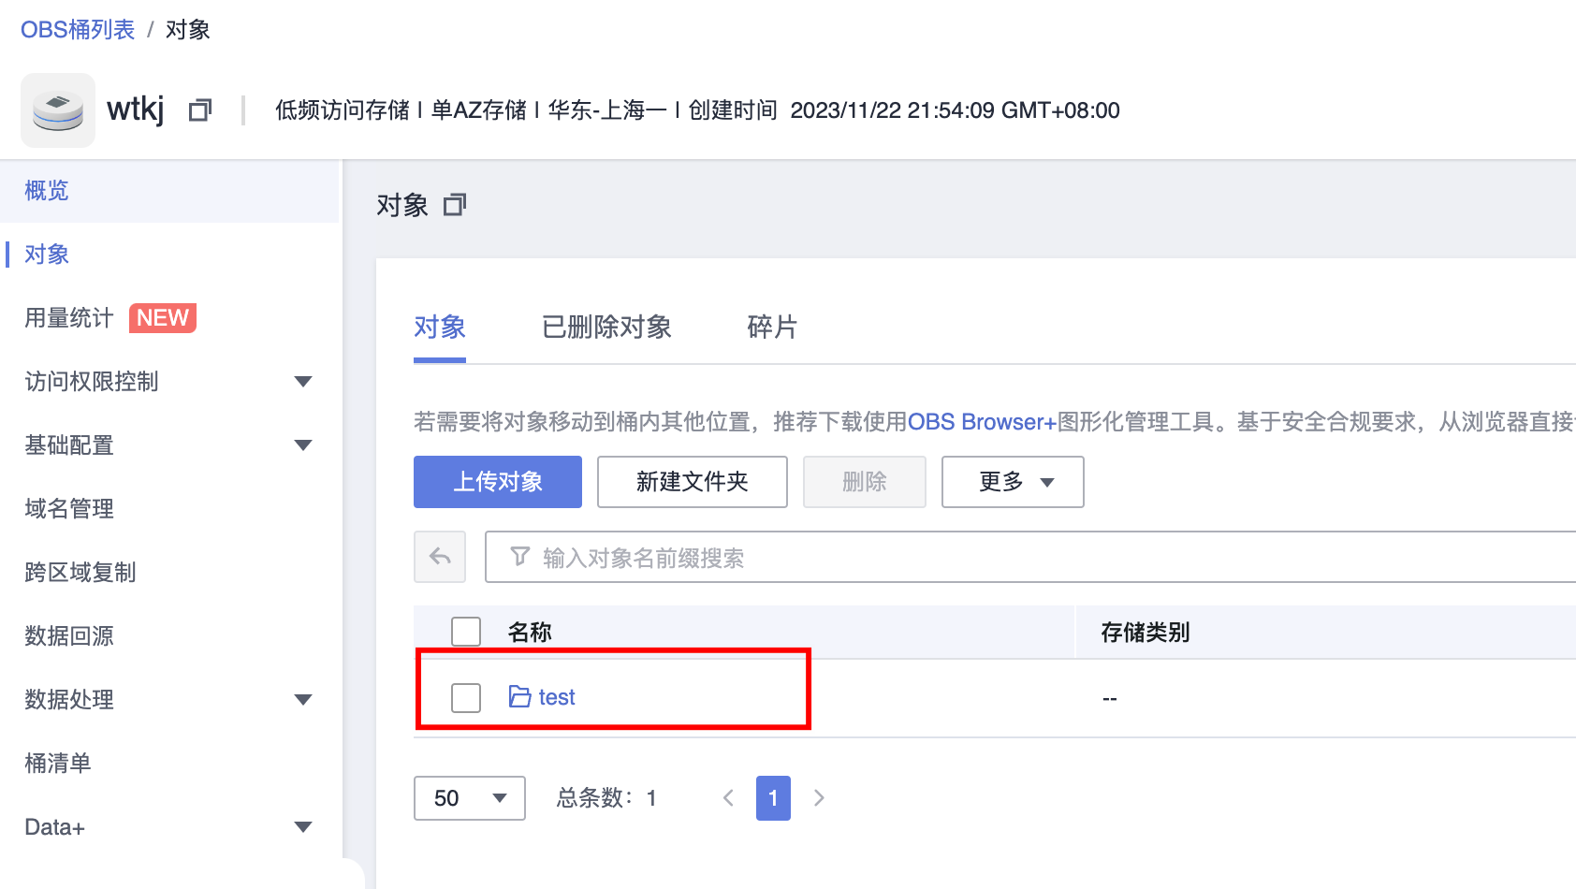

短信平台
本系统已集成腾讯云短信、阿里云短信平台功能

腾讯云短信平台

登录腾讯云平台
https://console.cloud.tencent.com/
在应用管理菜单创建应用，然后点击应用名称，查看AppID和AppKey
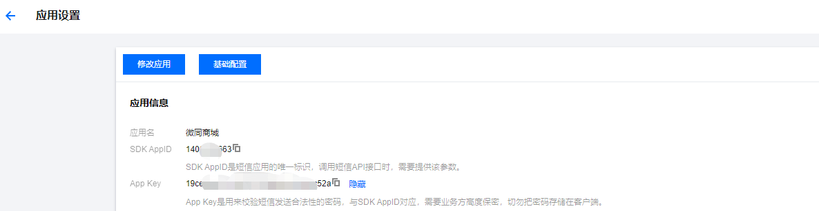

创建短信签名
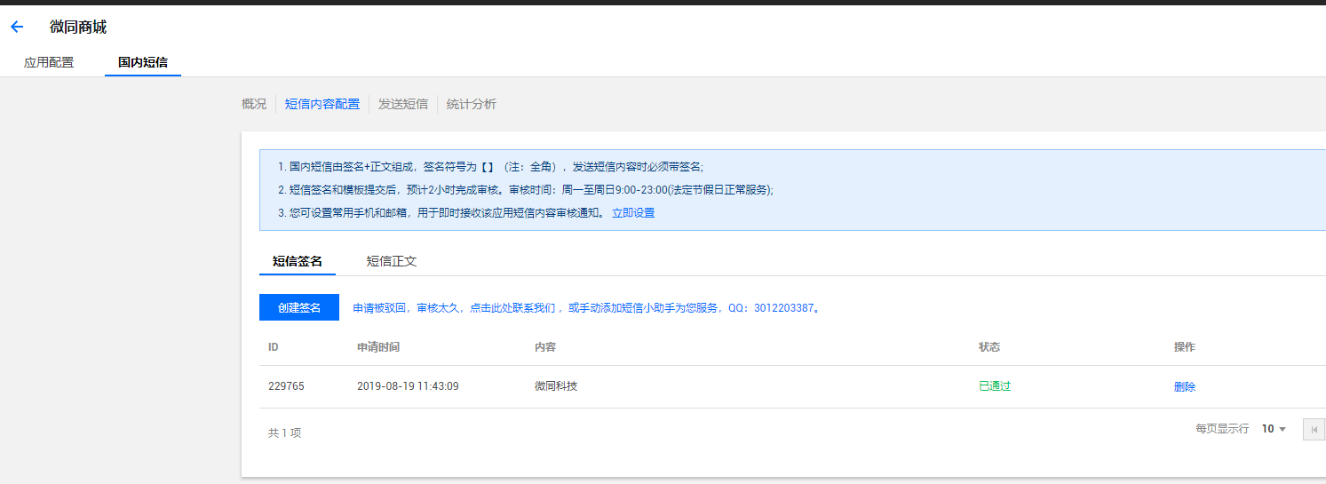

创建短信内容
待签名审核通过后再添加短信内容，egg：
您的验证码是{1}，请于{2}分钟内填写。如非本人操作，请忽略本短信。
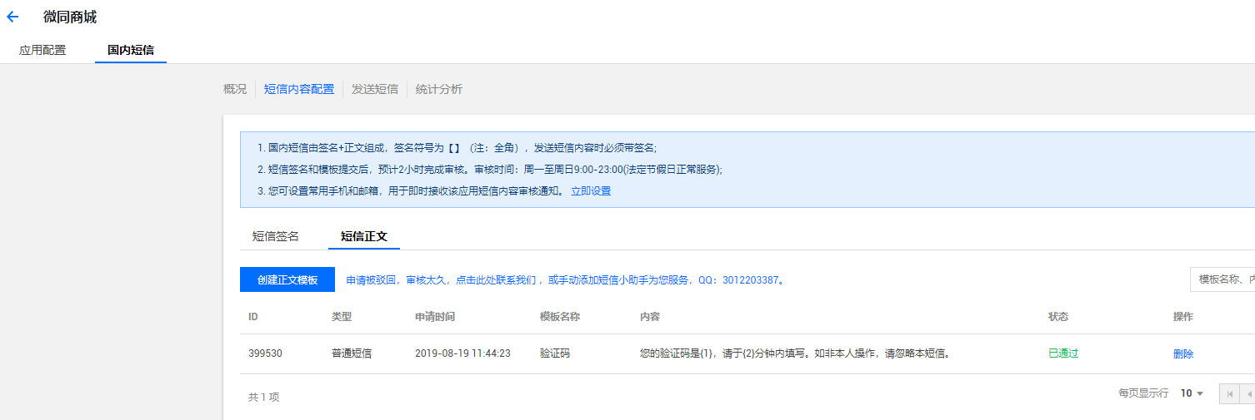
将此ID和上述中的AppID和AppKey配置到后台管理系统（菜单：短信平台->短信配置）

阿里云短信平台

登录阿里云平台
https://dysms.console.aliyun.com/overview

添加签名
一般为公司简称

添加模板
模版类型为验证码，内容为您的验证码为 ${code} ，该验证码5分钟内有效，请勿泄露于他人。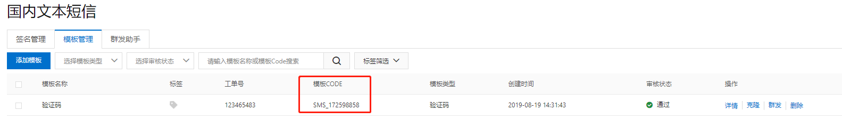
最后将模板CODE配置到后台管理系统（菜单：短信平台->短信配置）

移动端接口文档

请求路径
http://fly2you.cn/platform-api/doc.html
使用说明
先调用登录接口，记录返回的token值，登录接口文档地址，进入文档管理->全局参数设置，添加一条参数参数名：token，参数值：token，参数类型：header
如下图所示
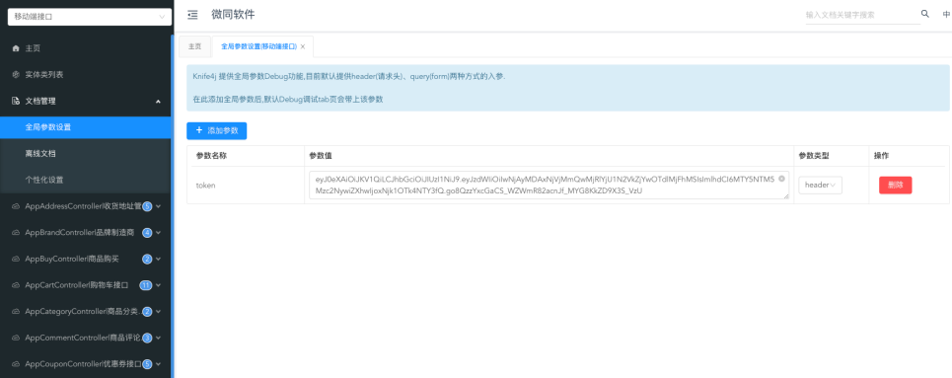
这样就可以调用需要用户登录的接口，不需要每次发起接口请求都填写token值了。如下图所示
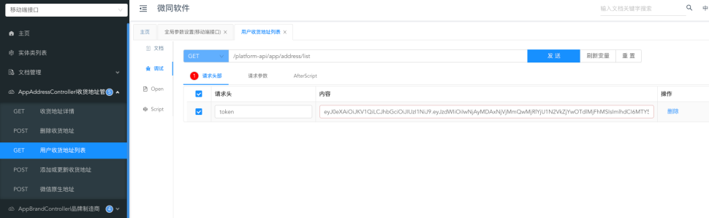

后台源码分析

技术架构图
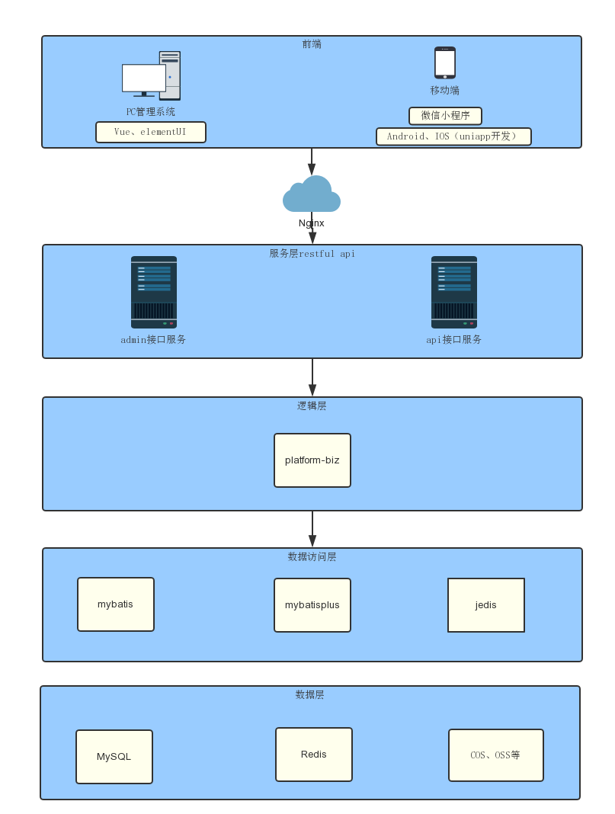

项目介绍
platform-admin：后台管理系统接口服务，端口：8888
platform-admin-ui：后台管理系统前端页面
platform-api：移动端接口服务，端口：8889
platform-biz：业务处理层（admin、api共用biz层）
platform-common：通用工具

代码生成工具的使用
在系统打开代码生成器页面，选中表（支持多选，一次生成多张表的代码），点击生成代码即可。
生成的代码结构如下：
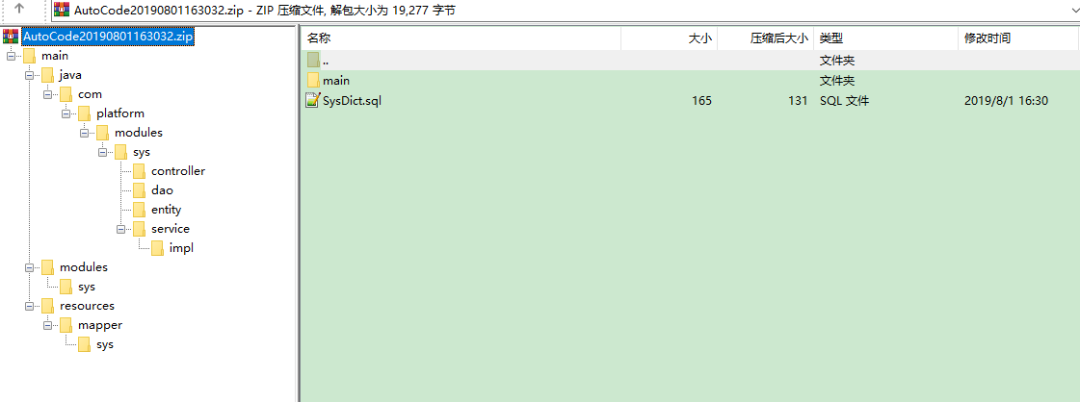
解压，然后将
main/java/com/platform/modules/sys/controller复制到platform-admin\src\main\java\com\platform\modules\sys\controller
main/java/com/platform/modules/sys/dao复制到platform-biz\src\main\java\com\platform\modules\sys\dao
main/java/com/platform/modules/sys/entity复制到platform-biz\src\main\java\com\platform\modules\sys\entity
main/java/com/platform/modules/sys/service复制到platform-biz\src\main\java\com\platform\modules\sys\service
main/modules/sys复制到platform-admin-ui/src/views/modules
main/resources/mapper/sys/复制到platform-biz\src\main\ resources \mapper\sys
在菜单管理新增菜单，菜单路由、授权标识参照生成SysDict.sql

后端源码分析

platform-admin模块

操作日志（切面编程）

实现类

/**
* 系统日志，切面处理类
*
* @author 李鹏军
*/
@Aspect
@Component
public class SysLogAspect {
@Autowired
private SysLogService sysLogService;

@Pointcut("@annotation(com.platform.common.annotation.SysLog)")
public void logPointCut() {

}

@Around("logPointCut()")
public Object around(ProceedingJoinPoint point) throws Throwable {
long beginTime = System.currentTimeMillis();
//执行方法
Object result = point.proceed();
//执行时长(毫秒)
long time = System.currentTimeMillis() - beginTime;

//保存日志
saveSysLog(point, time);

return result;
}

private void saveSysLog(ProceedingJoinPoint joinPoint, long time) {
MethodSignature signature = (MethodSignature) joinPoint.getSignature();
Method method = signature.getMethod();

SysLogEntity sysLog = new SysLogEntity();
SysLog syslog = method.getAnnotation(SysLog.class);
if (syslog != null) {
//注解上的描述
sysLog.setOperation(syslog.value());
}

//请求的方法名
String className = joinPoint.getTarget().getClass().getName();
String methodName = signature.getName();
sysLog.setMethod(className + "." + methodName + "()");

//请求的参数
Object[] args = joinPoint.getArgs();
try {
String params = new Gson().toJson(args);
sysLog.setParams(params);

//获取request
HttpServletRequest request = HttpContextUtils.getHttpServletRequest();
//设置IP地址
sysLog.setIp(IpUtils.getIpAddr(request));

//用户名
String userName = ((SysUserEntity) SecurityUtils.getSubject().getPrincipal()).getUserName();
sysLog.setUserName(userName);

sysLog.setTime(time);
sysLog.setCreateTime(new Date());
//保存系统日志
sysLogService.save(sysLog);
} catch (Exception ignored) {

}
}
}

使用方法
/**
* 保存
*
* @return RestResponse
*/
@SysLog("保存数据字典")
@RequestMapping("/save")
@RequiresPermissions("sys:dict:save")
public RestResponse save(@RequestBody SysDictEntity sysDict) {
ValidatorUtils.validateEntity(sysDict, AddGroup.class);
sysDictService.add(sysDict);

return RestResponse.success();
}

当前登录用户

实现类：

/**
* Shiro工具类
*
* @author 李鹏军
*/
public class ShiroUtils {

public static Session getSession() {
return SecurityUtils.getSubject().getSession();
}

public static Subject getSubject() {
return SecurityUtils.getSubject();
}

public static SysUserEntity getUserEntity() {
return (SysUserEntity) SecurityUtils.getSubject().getPrincipal();
}

public static String getUserId() {
return getUserEntity().getUserId();
}

public static void setSessionAttribute(Object key, Object value) {
getSession().setAttribute(key, value);
}

public static Object getSessionAttribute(Object key) {
return getSession().getAttribute(key);
}

public static boolean isLogin() {
return SecurityUtils.getSubject().getPrincipal() != null;
}

public static String getKaptcha(String key) {
Object kaptcha = getSessionAttribute(key);
if (kaptcha == null) {
throw new BusinessException("验证码已失效");
}
getSession().removeAttribute(key);
return kaptcha.toString();
}
}

使用方法
ShiroUtils.getUserEntity();

数据权限实现（mybatis拦截器实现）

实现类

/**
* 数据权限
*
* @author 李鹏军
* @date 2021-05-18 13:30:56
*/
@Data
@NoArgsConstructor
public class DataScopeInnerInterceptor implements InnerInterceptor {

@Override
public void beforeQuery(Executor executor, MappedStatement ms, Object parameter, RowBounds rowBounds, ResultHandler resultHandler, BoundSql boundSql) {
// 不是SELECT操作直接返回
if (!SqlCommandType.SELECT.equals(ms.getSqlCommandType())) {
return;
}
StringBuilder filterSql = new StringBuilder(boundSql.getSql());
//参数中DataScope类型的参数
DataScope dataScope = findDataScopeObject(parameter);
if (dataScope != null) {
SysUserEntity user = ShiroUtils.getUserEntity();
if (null != user) {
//系统管理员，拥有最高权限，不进行权限过滤
if (!Constant.SUPER_ADMIN.equals(user.getUserId())) {
String userAlias = dataScope.getUserAlias();
String orgAlias = dataScope.getOrgAlias();
String alias = dataScope.getOrgNos();
boolean self = dataScope.getSelf();

if (StringUtils.isNotBlank(alias)) {
filterSql.append(" and (").append(orgAlias).append(" in (").append(alias).append(")");
if (self) {
filterSql.append(" or ").append(userAlias).append("='").append(user.getUserId()).append("' ");
}
filterSql.append(" ) ");
} else if (self) {
filterSql.append(" and ").append(userAlias).append("='").append(user.getUserId()).append("' ");
}
}
PluginUtils.MPBoundSql mpBoundSql = PluginUtils.mpBoundSql(boundSql);
List<ParameterMapping> mappings = mpBoundSql.parameterMappings();
mpBoundSql.sql(filterSql.toString());
mpBoundSql.parameterMappings(mappings);
}
}
}

/**
* 查找参数是否包括DataScope对象
*
* @param parameterObj 参数列表
* @return DataScope
*/
private DataScope findDataScopeObject(Object parameterObj) {
if (parameterObj instanceof DataScope) {
return (DataScope) parameterObj;
} else if (parameterObj instanceof Map) {
for (Object val : ((Map<?, ?>) parameterObj).values()) {
if (val instanceof DataScope) {
return (DataScope) val;
} else {
if (val instanceof Map) {
for (Object v : ((Map<?, ?>) val).values()) {
if (v instanceof DataScope) {
return (DataScope) v;
}
}
}
}
}
}
return null;
}
}

使用方法
在查询的参数中添加一行代码即可实现
//只能查看权限下的发送记录
params.put("dataScope", getDataScope());
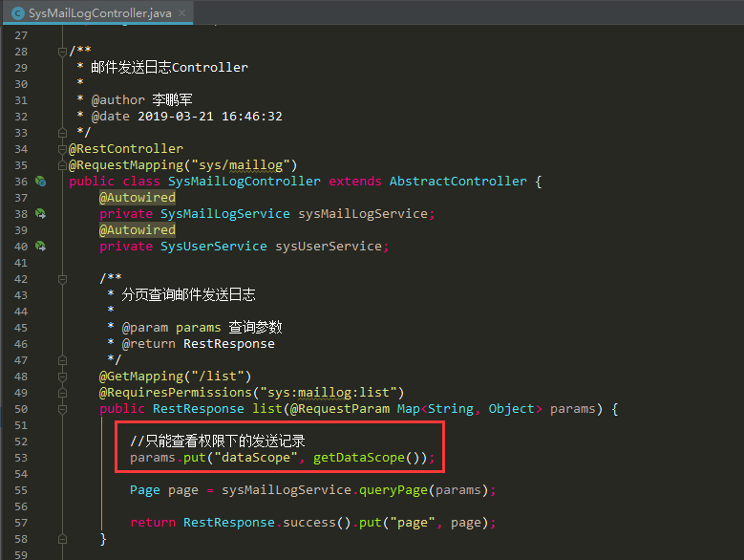

platform-api模块

当前登录会员
在controller层使用@LoginUser即可。例如：
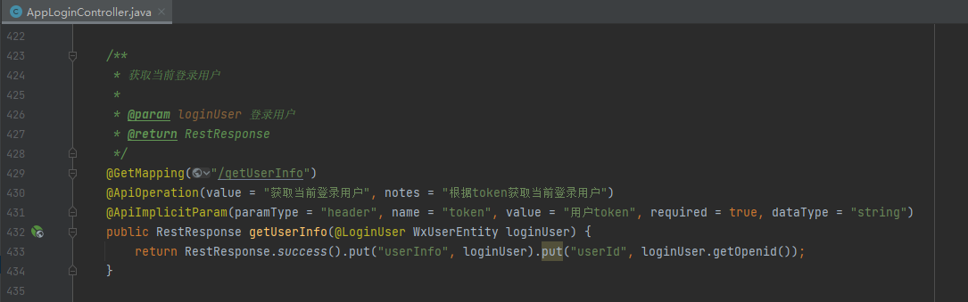
实现类：

/**
* 有@LoginUser注解的方法参数，注入当前登录用户
*
* @author 李鹏军
*/
@Component
public class LoginUserHandlerMethodArgumentResolver implements HandlerMethodArgumentResolver {
@Autowired
private MallUserService userService;

@Override
public boolean supportsParameter(MethodParameter parameter) {
return parameter.getParameterType().isAssignableFrom(MallUserEntity.class) && parameter.hasParameterAnnotation(LoginUser.class);
}

@Override
public Object resolveArgument(MethodParameter parameter, ModelAndViewContainer container,
NativeWebRequest request, WebDataBinderFactory factory) {
//获取用户ID
Object object = request.getAttribute(AuthorizationInterceptor.USER_KEY, RequestAttributes.SCOPE_REQUEST);
if (object == null) {
return null;
}

//获取用户信息

return userService.getById((String) object);
}
}

不需要token验证的接口
在controller使用@IgnoreAuth即可。例如：
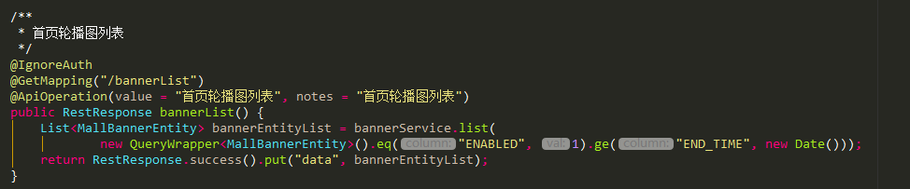
实现类：

/**
* 权限(Token)验证
*
* @author 李鹏军
*/
@Component
public class AuthorizationInterceptor extends HandlerInterceptorAdapter {
@Autowired
private JwtUtils jwtUtils;

public static final String USER_KEY = "LOGIN_USER_KEY";

@Override
public boolean preHandle(HttpServletRequest request, HttpServletResponse response, Object handler) {

//支持跨域请求
response.setHeader("Access-Control-Allow-Methods", "GET, POST, PUT, DELETE, OPTIONS");
response.setHeader("Access-Control-Max-Age", "3600");
response.setHeader("Access-Control-Allow-Credentials", "true");
response.setHeader("Access-Control-Allow-Headers", "x-requested-with,content-type");
response.setHeader("Access-Control-Allow-Origin", request.getHeader("Origin"));

IgnoreAuth annotation;
if (handler instanceof HandlerMethod) {
annotation = ((HandlerMethod) handler).getMethodAnnotation(IgnoreAuth.class);
} else {
return true;
}

//如果有@IgnoreAuth注解，则不验证token
if (annotation != null) {
return true;
}

//获取用户凭证
String token = request.getHeader(jwtUtils.getHeader());
if (StringUtils.isBlank(token)) {
token = request.getParameter(jwtUtils.getHeader());
}

//凭证为空
if (StringUtils.isBlank(token)) {
throw new BusinessException(jwtUtils.getHeader() + "不能为空", HttpStatus.UNAUTHORIZED.value());
}

Claims claims = jwtUtils.getClaimByToken(token);
if (claims == null || jwtUtils.isTokenExpired(claims.getExpiration())) {
throw new BusinessException(jwtUtils.getHeader() + "失效，请重新登录", HttpStatus.UNAUTHORIZED.value());
}

//设置userId到request里，后续根据userId，获取用户信息
request.setAttribute(USER_KEY, claims.getSubject());

return true;
}
}

统一异常处理

后台异常处理
本项目通过 BusinessException 异常类，抛出自定义异常，BusinessException继承 RuntimeException，不能继承 Exception，如果继承 Exception，则 Spring 事务不会回滚。
/**
* 自定义异常
*
* @author 李鹏军
*/
public class BusinessException extends RuntimeException {
private static final long serialVersionUID = 1L;

private String msg;
private int code = HttpStatus.INTERNAL_SERVER_ERROR.value();

public BusinessException(String msg) {
super(msg);
this.msg = msg;
}

public BusinessException(String msg, Throwable e) {
super(msg, e);
this.msg = msg;
}

public BusinessException(String msg, int code) {
super(msg);
this.msg = msg;
this.code = code;
}

public BusinessException(String msg, int code, Throwable e) {
super(msg, e);
this.msg = msg;
this.code = code;
}

public String getMsg() {
return msg;
}

public void setMsg(String msg) {
this.msg = msg;
}

public int getCode() {
return code;
}

public void setCode(int code) {
this.code = code;
}
}
我们定义了 BusinessExceptionHandler 类，并加上注解@RestControllerAdvice，就可以处理所有抛出的异常，并返回 JSON 数据。

/**
* 异常处理器
*
* @author 李鹏军
*/
@Slf4j
@RestControllerAdvice
public class BusinessExceptionHandler {

/**
* 处理自定义异常
*/
@ExceptionHandler(BusinessException.class)
public RestResponse handleBusinessException(BusinessException e) {
RestResponse restResponse = new RestResponse();
restResponse.put("code", e.getCode());
restResponse.put("msg", e.getMessage());

return restResponse;
}

@ExceptionHandler(NoHandlerFoundException.class)
public RestResponse handlerNoFoundException(Exception e) {
log.error(e.getMessage(), e);
return RestResponse.error(HttpStatus.NOT_FOUND.value(), "路径不存在，请检查路径是否正确");
}

@ExceptionHandler(DuplicateKeyException.class)
public RestResponse handleDuplicateKeyException(DuplicateKeyException e) {
log.error(e.getMessage(), e);
return RestResponse.error("数据库中已存在该记录");
}

@ExceptionHandler(AuthorizationException.class)
public RestResponse handleAuthorizationException(AuthorizationException e) {
log.error(e.getMessage(), e);
return RestResponse.error("没有权限，请联系管理员授权");
}

@ExceptionHandler(Exception.class)
public RestResponse handleException(Exception e) {
log.error(e.getMessage(), e);
return RestResponse.error();
}
}

前端统一异常处理
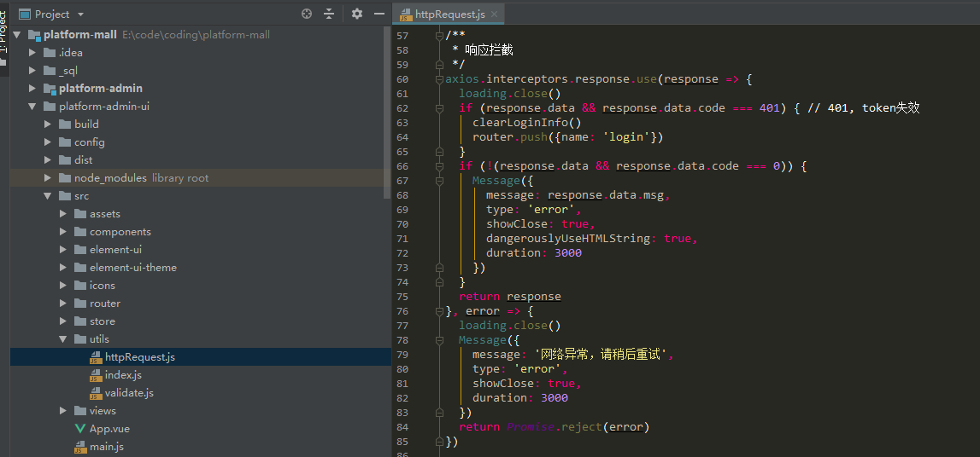

限流
采用令牌桶算法实现，单进程服务的限流，每秒发5个令牌

/**
* 限流
*
* @author 李鹏军
*/
@Component
@Scope
@Aspect
public class LimitAspect {
/**
* 每秒只发出5个令牌，此处是单进程服务的限流,内部采用令牌捅算法实现
*/
private static RateLimiter rateLimiter = RateLimiter.create(5.0);

/**
* Service层切点 限流
*/
@Pointcut("@annotation(com.platform.common.annotation.ServiceLimit)")
public void ServiceAspect() {
}

@Around("ServiceAspect()")
public Object around(ProceedingJoinPoint joinPoint) {
Boolean flag = rateLimiter.tryAcquire();
Object obj = null;
try {
if (flag) {
obj = joinPoint.proceed();
}
} catch (Throwable e) {
e.printStackTrace();
}
return obj;
}
}
使用案例：秒杀接口（在接口上使用@ServiceLimit）
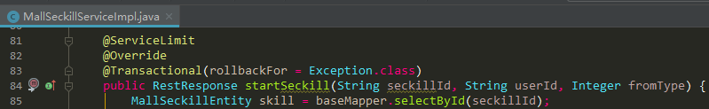

同步锁
进程内锁，程序部署多节点会失效
/**
* 同步锁 AOP
*
* @author 李鹏军
*/
@Component
@Scope
@Aspect
@Order(1)
public class LockAspect {
/**
* 不用synchronized service 默认是单例的，并发下lock只有一个实例
* <p>
* 互斥锁 参数默认false，不公平锁
*/
private static Lock lock = new ReentrantLock(true);

/**
* Service层切点
*/
@Pointcut("@annotation(com.platform.common.annotation.ServiceLock)")
public void lockAspect() {

}

@Around("lockAspect()")
public Object around(ProceedingJoinPoint joinPoint) {
lock.lock();
Object obj;
try {
obj = joinPoint.proceed();
} catch (Throwable e) {
e.printStackTrace();
throw new RuntimeException();
} finally {
lock.unlock();
}
return obj;
}
}

定时任务
本系统使用开源框架 Quartz，实现的定时任务，已实现分布式定时任务，可部署多台服务器，不重复执行，以及动态增加、修改、删除、暂停、恢复、立即执行定时任务。
新增一个定时任务，其实很简单，只要定义一个普通的 Spring Bean，然后在页面添加定时任务

/**
* 订单定时任务
* orderTask为spring bean的名称
*
* @author 李鹏军
*/
@Slf4j
@Component("orderTask")
public class OrderTask {
private final MallOrderService orderService;
private final MallGoodsService goodsService;

@Autowired
public OrderTask(MallGoodsService goodsService, MallOrderService orderService) {
this.goodsService = goodsService;
this.orderService = orderService;
}

/**
* 过期自动取消订单
*/
@SuppressWarnings(value = "unused")
@Transactional(rollbackFor = Exception.class)
public void expireOrder() {
log.info("--------------------------开始执行过期自动取消订单任务--------------------------");

//等待付款的订单
List<MallOrderEntity> orderList = orderService.lambdaQuery().eq(MallOrderEntity::getOrderStatus, Constant.OrderStatus.DFK.getValue()).list();
if (null != orderList && orderList.size() > 0) {
log.info("待付款订单数：" + orderList.size());

List<MallOrderEntity> list = new ArrayList<>();
orderList.forEach(order -> {
//当前时间大于过期时间
if (new Date().after(order.getExpireTime())) {
order.setOrderStatus(Constant.OrderStatus.YQX.getValue());
list.add(order);

//取消的订单释放商品库存
goodsService.backGoodsNumber(order);
}
});
if (list.size() > 0) {
orderService.updateBatchById(list);
}
}
log.info("--------------------------结束过期自动取消订单任务--------------------------");
}

}
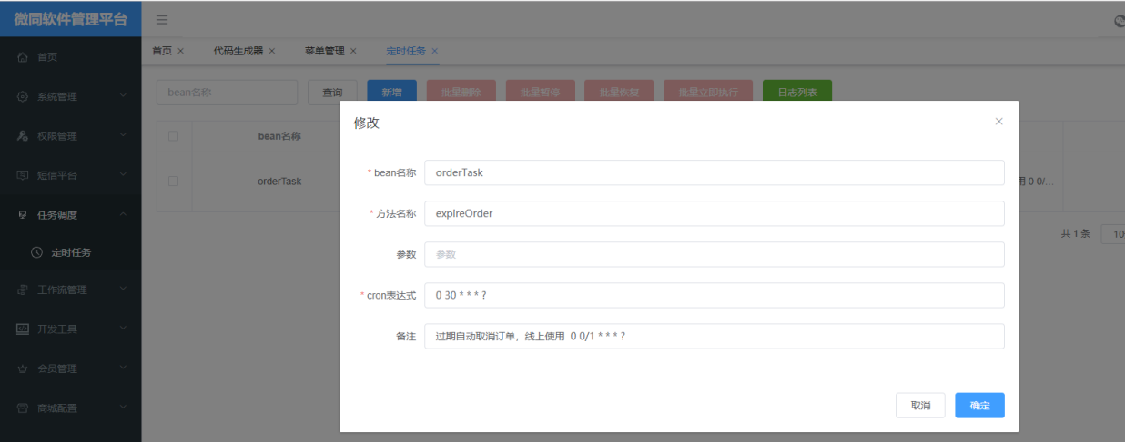

多数据源
使用第三方开源软件dynamic-datasource-spring-boot-starter，使用 @DS 切换数据源。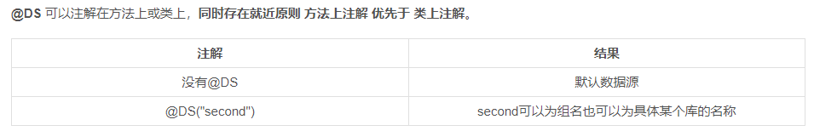

前端源码分析
前端使用了vue+elementUI实现

技术栈
你需要在本地安装 nodejs。
- nodejs
- ES6
- vue-cli
- vue
- vue-router
- vuex
- axios
- vue-cookie
- element-ui
- iconfont

项目结构
├── build // 构建相关
├── config // 构建配置相关
├── src // 源代码
│ ├── assets // 静态资源
│ ├── components // 全局公用组件
│ ├── element-ui // element-ui组件配置
│ ├── element-ui-theme // element-ui组件主题配置
│ ├── icons // 所有 svg icons
│ ├── router // 路由
│ ├── store // 全局 store管理
│ ├── utils // 全局公用方法
│ ├── views // view
│ ├── App.vue // 入口组件
│ ├── main.js // 入口
├── static // 第三方不打包资源
│ ├── config // 全局变量配置
│ ├── img // favicon图标
│ ├── plugins // 插件
├── .babelrc // babel-loader 配置
├── eslintrc.js // eslint 配置项
├── .gitignore // git 忽略项
├── index.html // html模板
└── package.json // package.json

主题定制
提供13套颜色主题，进行element-ui和整站主题切换。具体切换方法如下：
- 修改/src/element-ui-theme/index.js文件中import './element-[#17b3a3]/index.css'[]中括号中的值，值可以在同文件中list属性中取即可。（注意：这里只是修改element-ui组件主题）
- 修改/src/assets/scss/_variables.scss文件中$--color-primary: [#17b3a3];[]中括号中的值，值与第一步值同步即可。（注意：这里只是修改站点主题，不包括element-ui组件主题）
主题定制具体实现方法是：
- 先通过element-ui官方提供的在线主题生成工具，进行切换主题色，再下载解压文件（保留fonts目录中文件和index.css即可）放置/src/element-ui-theme/目录中，使用同目录中的index.js进行统一配置管理。
- 再设置修改站点主题，使整站主题色统一一致。

菜单图标
https://www.iconfont.cn/search/index
在阿里巴巴矢量图标库下载svg格式图标，以icon-开头命名，然后复制到platform-admin-ui\src\icons\svg下即可在修改菜单时选择

挂载全局的公共方法
具体实现与使用请参照源码
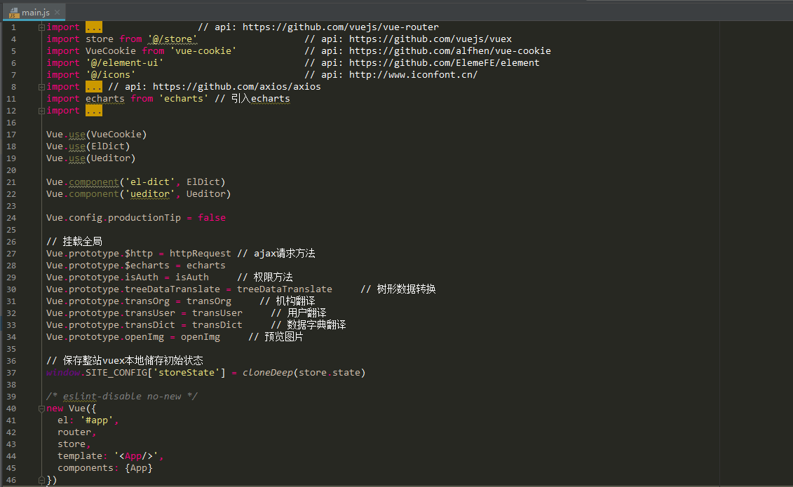

按钮权限控制
使用全局方法isAuth()，案例：
<el-button v-if="isAuth('sys:config:save')" type="primary" @click="addOrUpdateHandle()">新增</el-button>

页面组件
更多页面开发请参照elementUI官方提供文档
https://element.eleme.cn/#/zh-CN/component/installation

微信公众号配置
目前已经支持多公众号管理
- 自动回复规则
- 公众号菜单
- 接收普通消息、事件推送
- 素材管理
- 填写服务器配置
登录微信公众平台官网后，在公众平台官网的开发-基本设置页面，勾选协议成为开发者，点击“修改配置”按钮，填写服务器地址（URL）、Token和EncodingAESKey，其中URL是开发者用来接收微信消息和事件的接口URL。Token可由开发者可以任意填写，用作生成签名（该Token会和接口URL中包含的Token进行比对，从而验证安全性）。EncodingAESKey由开发者手动填写或随机生成，将用作消息体加解密密钥。
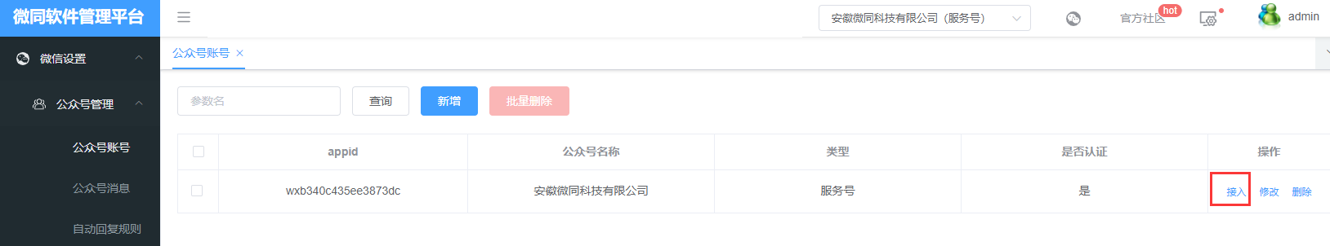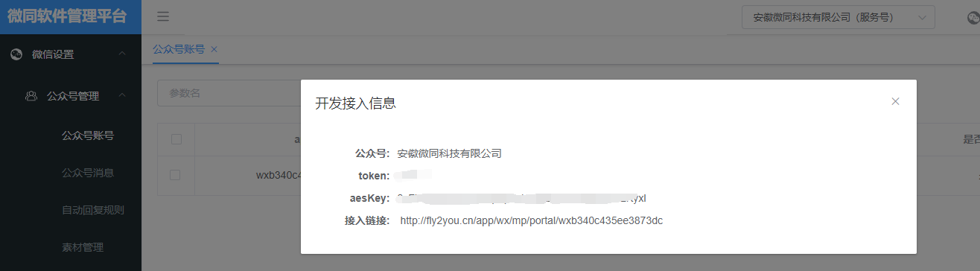
- 服务器的IP添加到白名单
- 将公众号appId、secret、token、aesKey保存到wx_mp_config表
- 启用服务器配置后，用户关注后，信息会存入系统中
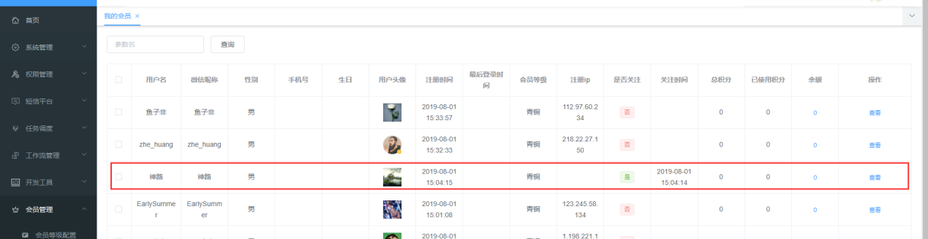

服务器

要求
Linux或windows服务器，安装软件：jdk1.8、redis、nginx、Mysql数据库

申请云服务器和云数据库
https://cloud.tencent.com/act/cps/redirect?redirect=11447&cps_key=30280f92fc381dfc9e1d9e0e23d25a18
云服务器推荐使用4核8G 5M带宽，标准型S2
MySQL高可用版1核2G 100GB SSD盘

